



2022年5月

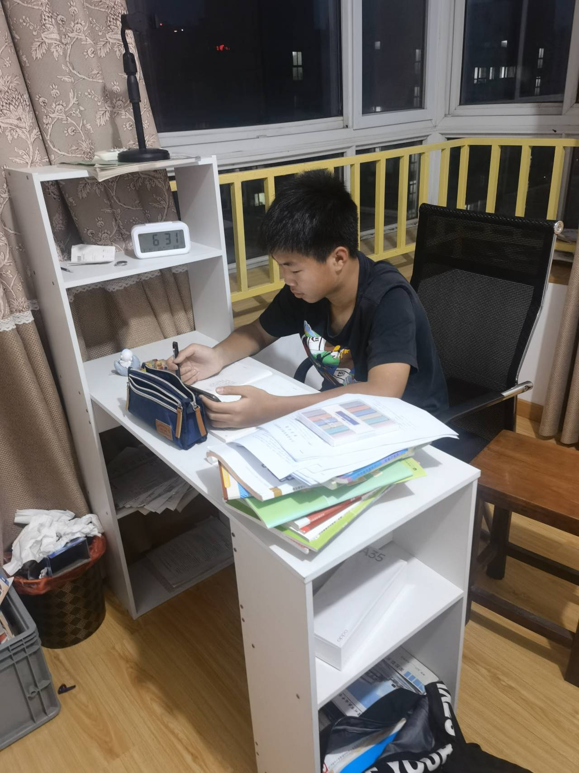

花中语文教研组

简 报



本月关键词：

常老师在线导学活动
青年教师答题比赛校内初赛

我组教师积极组织学生开展丰富多彩的语文活动，并精心指导学生参加各级各类竞赛活动。
郑祺安等3人获首届青少年朗诵吟诵大赛优秀组合奖。（张译文）
王荪妍、尤嘉颖常州市七年级美文推荐大赛进入决赛。（张译文）
小记者团队活动获“十佳创意活动”杨紫怡获“百佳小记者”。（莫芹琴）

